Valores: **none | inline | block | inline-block**

* **none:** los elementos se ocultan y no se muestra el espacio reservado.
* **inline:** los elementos se muestran en la misma línea (respetando el flujo) y no se aceptan las propiedades width, height ni márgenes verticales.
* **block:** los elementos se muestran en líneas independientes y se aceptan las propiedades width, height y márgenes verticales.
* **inline-block:** su comportamiento es una mezcla entre los dos anteriores, los elementos se muestran en la misma línea (respetando el flujo) y se aceptan las propiedades width, height y márgenes verticales.

Propiedad display CSS

Resumen de las diferencias más importantes entre las propiedades display en CSS:

1. **block**:
   * Elementos ocupan todo el ancho disponible.
   * Empiezan en una nueva línea.
   * Ejemplos: <div>, <p>, <h1>.
2. **inline**:
   * Elementos solo ocupan el espacio necesario (ancho de su contenido).
   * No inician en una nueva línea.
   * Ejemplos: <span>, <a>, <strong>.
3. **inline-block**:
   * Combinación de block e inline.
   * Permite establecer ancho y alto, pero se comporta como inline.
   * Ejemplo: útil para botones que necesitan un tamaño específico sin ocupar toda la línea.
4. **none**:
   * El elemento no se renderiza en absoluto (no ocupa espacio).
   * Se utiliza para ocultar elementos.
5. **flex**:
   * Utilizado para crear un contenedor flexible que puede alinear sus elementos hijos en una fila o columna.
   * Ideal para layouts responsivos.
6. **grid**:
   * Permite crear un diseño de cuadrícula bidimensional.
   * Excelente para layouts más complejos.
7. **table** y sus variantes (table-row, table-cell, etc.):
   * Permiten emular el comportamiento de las tablas HTML.
   * Útil cuando se necesita un diseño basado en filas y columnas.

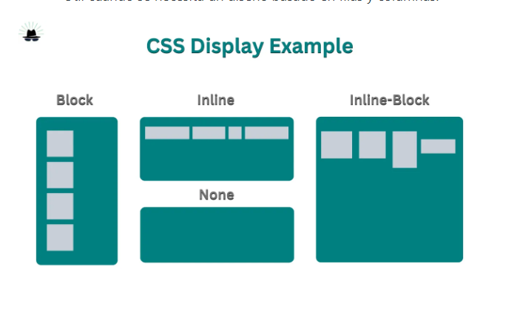

**Enlaces explicativos:**

<https://lenguajecss.com/css/layout/display-css/> (incluye demos)

<https://dev.to/lupitacode/la-propiedad-display-en-css-1b6a>

<https://www.jesustovar.es/veteasabertu/propiedad-display-de-css>

<https://developer.mozilla.org/es/docs/Web/CSS/display> (Información muy extensa)